|  |  |  |  |  |  |  |  |  |  |  |  |
| --- | --- | --- | --- | --- | --- | --- | --- | --- | --- | --- | --- |
| **ZONGULDAK İL MİLLÎ EĞİTİM MÜDÜRLÜĞÜ 2. DÖNEM SENARYOLARI** | | | | | | | | | | | |
| **9. Sınıf Tarih Dersi Konu Soru Dağılım Tablosu** | | | | | | | | | | | |
|  | **2024-2025 / 2. Dönem** | **1. Sınav** | | | | | **2. Sınav** | | | | |
| **ÜNİTE /TEMA** | **ÖĞRENME ÇIKTILARI** | **1. Senaryo** | **2. Senaryo** | **3. Senaryo** | **4. Senaryo** | **5. Senaryo** | **1. Senaryo** | **2. Senaryo** | **3. Senaryo** | **4. Senaryo** | **5. Senaryo** |
| ESKİ ÇAĞ MEDENİYETLERİ | TAR.9.2.3. Eski Çağ medeniyetlerinde hukukun toplumsal düzeni sağlamadaki rolünü sorgulayabilme |  | **3** |  |  |  |  |  |  |  |  |
| ESKİ ÇAĞ MEDENİYETLERİ | TAR.9.2.4. Eski Çağ toplumlarındaki inançlar ile bilim ve sanat anlayışları arasındaki ilişkiyi yorumlayabilme |  | **3** |  |  |  |  |  |  |  |  |
| TAR.9.2.5. Türklerde konargöçer yaşama ilişkin bakış açısı geliştirebilme |  | **2** |  |  |  |  |  |  |  |  |
| ORTA ÇAĞ MEDENİYETLERİ | TAR.9.3.1. Orta Çağ’da yaşanan kitlesel göçlerin Avrupa ve Asya’da oluşturduğu değişimi neden ve sonuçlarıyla birlikte yorumlayabilme |  | **2** |  |  |  |  |  |  |  |  |

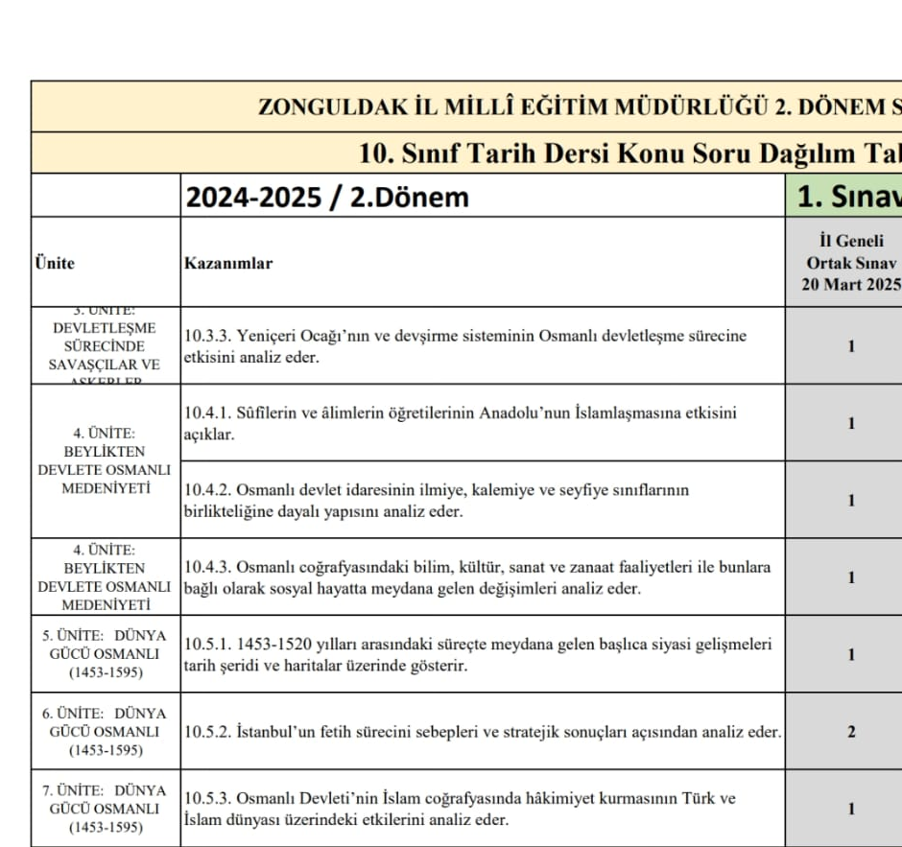

gg

ggg

|  |  |  |  |  |  |  |  |  |  |  |  |
| --- | --- | --- | --- | --- | --- | --- | --- | --- | --- | --- | --- |
| **ZONGULDAK İL MİLLÎ EĞİTİM MÜDÜRLÜĞÜ 2. DÖNEM SENARYOLARI** | | | | | | | | | | | |
| **11. Sınıf Tarih Dersi Konu Soru Dağılım Tablosu** | | | | | | | | | | | |
| **2024-2025 / 2. Dönem** | | **1. Sınav** | | | | | **2. Sınav** | | | | |
| **Konu** | **Kazanım** | **1. Senaryo** | **2. Senaryo** | **3. Senaryo** | **4. Senaryo** | **5. Senaryo** | **1. Senaryo** | **2. Senaryo** | **3. Senaryo** | **4. Senaryo** | **5. Senaryo** |
| 3. ÜNİTE: DEVRİMLER  ÇAĞINDA DEĞİŞEN DEVLET-TOPLUM İLİŞKİLERİ | 11.3.1. Fransız İhtilali ve Avrupa’da Sanayi Devrimi ile birlikte devlet- toplum ilişkilerinde meydana gelen dönüşümü açıklar. |  |  |  | **3** |  |  |  |  |  |  |
| 11.3.2. Sanayi İnkılabı sonrası Avrupalıların giriştiği sistemli sömürgecilik faaliyetleri ile küresel etkilerini analiz eder. |  |  |  | **1** |  |  |  |  |  |  |
| 3. ÜNİTE: DEVRİMLER  ÇAĞINDA DEĞİŞEN DEVLET-TOPLUM İLİŞKİLERİ | 11.3.3. Osmanlı Devleti’nde modern ordu teşkilatı ve yurttaş askerliğine yönelik düzenlemelerin siyasi ve sosyal boyutlarını analiz eder. |  |  |  | **2** |  |  |  |  |  |  |
| 11.3.4. Ulus devletleşme ve endüstrileşme süreçlerinin sosyal hayata yansımalarını analiz eder. |  |  |  | **2** |  |  |  |  |  |  |
| 4. ÜNİTE: ULUSLARARASI  İLİŞKİLERDE DENGE  STRATEJİSİ (1774- | 11.4.1. 1774-1914 yılları arasındaki süreçte meydana gelen başlıca siyasi gelişmeleri tarih şeridi ve haritalar üzerinde gösterir. |  |  |  |  |  |  |  |  |  |  |

|  |  |  |  |  |  |  |  |  |  |  |  |
| --- | --- | --- | --- | --- | --- | --- | --- | --- | --- | --- | --- |
|  | | | | | | | | | | | |
| **12. Sınıf İnkılap Tarihi veAtatürkçülük Dersi Konu Soru Dağılım Tablosu** | | | | | | | | | | | |
| **2024-2025 / 2. Dönem** | | **1. Sınav** | | | | | **2. Sınav** | | | | |
| **Konu** | **Kazanım** | **1. Senaryo** | **2. Senaryo** | **3. Senaryo** | **4. Senaryo** | **5. Senaryo** | **1. Senaryo** | **2. Senaryo** | **3. Senaryo** | **4. Senaryo** | **5. Senaryo** |
| 2.ÜNİTE: MİLLÎ MÜCADELE | 2.7. Millî Mücadele sürecine katkıda bulunmuş önemli şahsiyetlerin kişilik özellikleri ile faaliyetlerini ilişkilendirir. | **1** |  |  |  |  |  |  |  |  |  |
| 3.ÜNİTE: ATATÜRKÇÜLÜK VE TÜRK İNKILABI | 3.1. Çağdaşlaşan Türkiye’nin temeli olan Atatürk ilkelerini kavrar. | **2** |  |  |  |  |  |  |  |  |  |
| 3.2. Siyasi alanda meydana gelen gelişmeleri kavrar. | **2** |  |  |  |  |  |  |  |  |  |
| 3.3. Hukuk alanında meydana gelen gelişmelerin Türk toplumunda meydana getirdiği değişimleri kavrar. | **2** |  |  |  |  |  |  |  |  |  |
| 3.ÜNİTE: ATATÜRKÇÜLÜK VE TÜRK İNKILABI | 3.4. Eğitim ve kültür alanında yapılan inkılapları ve gelişmeleri kavrar. | **2** |  |  |  |  |  |  |  |  |  |
| 3.5. Toplumsal alanda yapılan inkılapları ve meydana gelen gelişmeleri kavrar. | **1** |  |  |  |  |  |  |  |  |  |
| 3.6. Ekonomi alanında meydana gelen gelişmeleri kavrar. |  |  |  |  |  |  |  |  |  |  |
| 3.7. Atatürk Dönemi’nde sağlık alanında yapılan çalışmaları kavrar. |  |  |  |  |  |  |  |  |  |  |
| 3.8.Atatürk ilke ve inkılaplarını oluşturan temel esasları Atatürkçü düşünce sistemi açısından analiz eder. |  |  |  |  |  |  |  |  |  |  |
| 4.ÜNİTE: İKİ SAVAŞ ARASINDAKİ DÖNEMDE TÜRKİYE VE DÜNYA | 4.1. Atatürk Dönemi’nde Türkiye Cumhuriyeti’nin iç politikasındaki önemli gelişmeleri açıklar. |  |  |  |  |  |  |  |  |  |  |